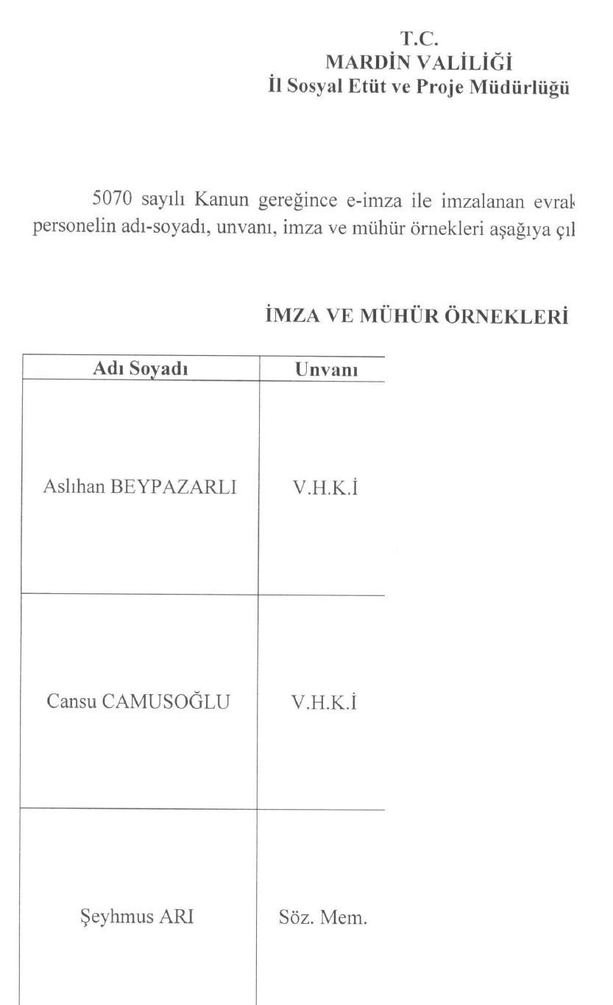



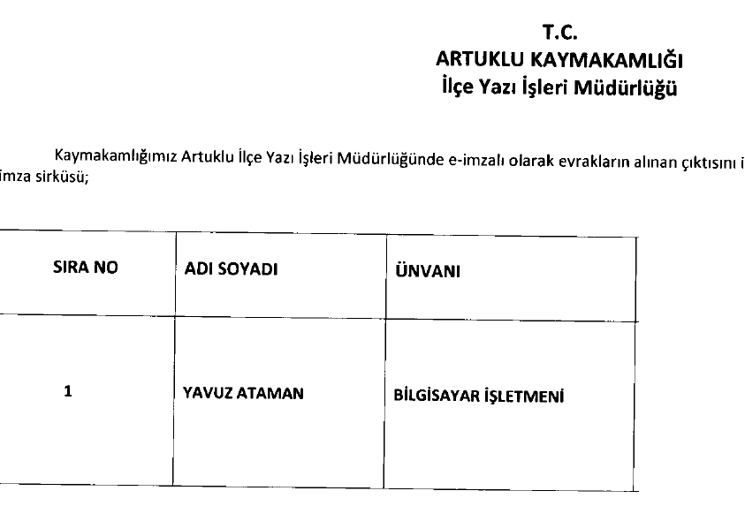

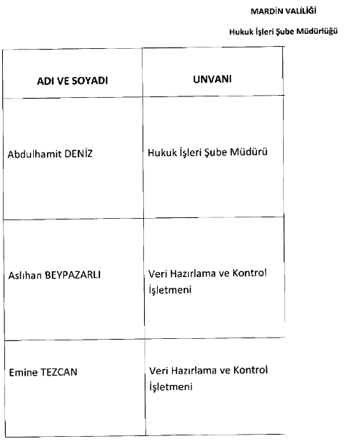

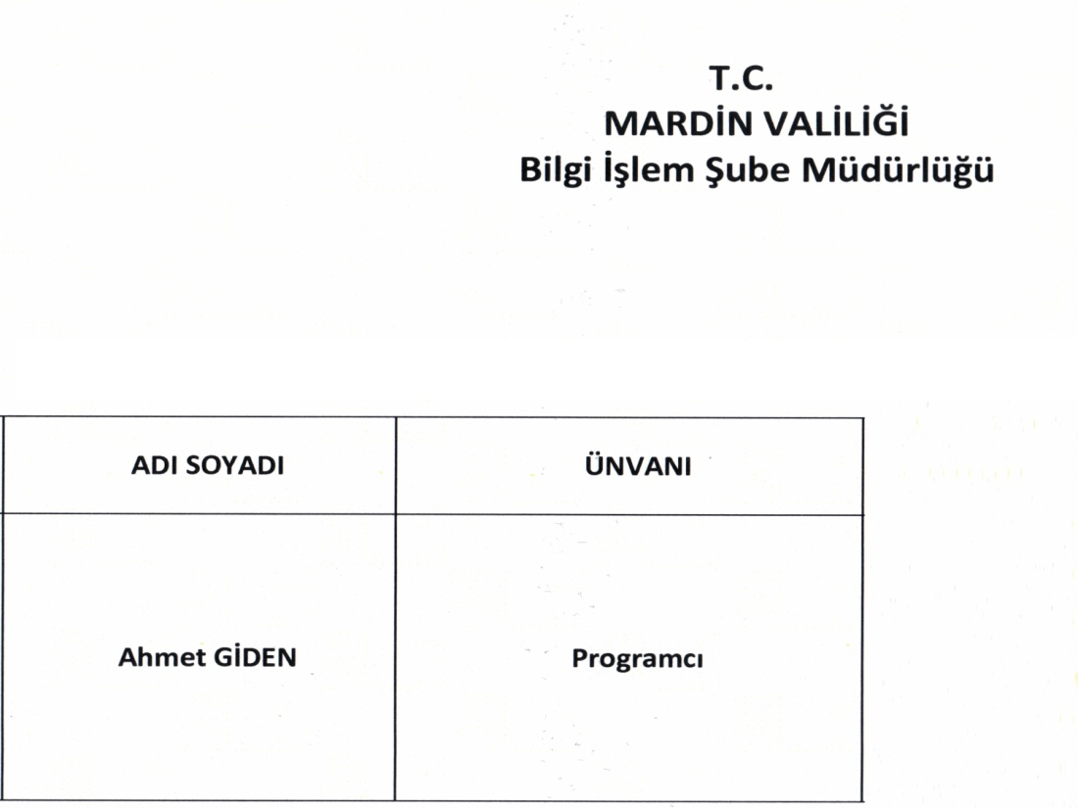





T.C.  
MARDİN VALİLİĞİ  
İl Dernekler Müdürlüğü

Şef Mehmet Sait ÇİMEN

V.H.K.İ. Necat KEREN

V.H.K.İ Nurullah SADİ

V.H.K.İ Fatma IŞIKER

V.H.K.İ Vecdi ERKEK





**T.C. MARDİN VALİLİĞİ İL GÖÇ İDARESİ MÜDÜRLÜĞÜ**







